Практическая работа №4-5
Выполнил: Нестеренко Никита — ИСП-4-27
Вариант работы: №15
Среда выполнения: C# (.NET SDK 10.0.203), Visual Studio, фреймворк модульных тестов MSTest
Модульное тестирование
Цель работы: изучить возможность создания автоматических тестов, для модульного тестирования.
Сегодня тестирование – это обязательная часть процесса разработки программного обеспечения (далее – ПО). Это связано с жесткими правилами конкуренции для компаний, производящих программные продукты (ПП).
Раньше таких компаний на рынке было мало и пользователи программных продуктов были продвинутыми и заменяли тестеров. Если в программе обнаруживались баги, то пользователь звонил или отправлял письмо в компанию, где ошибку исправляли и по почте отправляли дискетку со свежим релизом. Но начиная с 1990 года согласно статистики продажи персональных компьютеров с каждым годом удваивались. И появилась армия пользователей, которая не готова была что-то тестировать. Если что-то не устроило было проще обменять на другой софт, т.к. число компаний производящих ПО тоже увеличивалось с каждых готом. И у пользователей появился выбор что покупать и чем пользоваться.
Таким образом, тестирование ушло внутрь компаний, и появилась профессия тестировщика.
Рассмотрим определение, которое записано в SWEBOK.
Тестирование ПО – это проверка соответствия между реальным поведением программы и ее ожидаемым поведением на конечном наборе тестов, выбранном определенным образом. [IEEE Guide to Software Engineering Body of Knowledge, SWEBOK, 2004].
Все виды тестирования можно условно разделить на две большие группы:
Статическое тестирование (static testing).
Динамическое тестирование (dynamic testing).
Статическое тестирование – это процесс анализа самой разработки программного обеспечения, т. е. тестирование без запуска программы.
К данной группе можно отнести анализ кода. Данный вид тестирования осуществляется в основном программистами. Проводят тестирование артефактов разработки программного обеспечения, таких как требования, дизайн или программный код, проводимое без исполнения этих артефактов. Например, с помощью рецензирования или статического анализа.
Статический анализ кода (static code analysis) – это анализ исходного кода, производимый без его исполнения.
Динамическое тестирование – это тестовая деятельность, предусматривающая эксплуатацию (запуск) программного продукта.
Динамическое тестирование предполагает запуск программы, выполнение всех еe функциональных модулей и сравнение фактического ее поведения с ожидаемым.
Статическое тестирование позволяет обнаружить дефекты, которые являются результатом ошибки и привести к сбоям в программном обеспечении. Динамическое тестирование позволяет продемонстрировать непосредственно сбои в программном обеспечении.
Существует несколько признаков, по которым принято производить классификацию видов тестирования.
По знанию системы выделяют:
- тестирование «черного ящика» (black box testing);
- тестирование «белого ящика» (white box testing);
- тестирование «серого ящика» (grey box testing).
Модульное тестирование, или юнит-тестирование (англ. unit testing) — процесс в программировании, позволяющий проверить на корректность отдельные модули исходного кода программы.
Идея состоит в том, чтобы писать тесты для каждой нетривиальной функции или метода. Это позволяет достаточно быстро проверить, не привело ли очередное изменение кода к регрессии, то есть к появлению ошибок в уже оттестированных местах программы, а также облегчает обнаружение и устранение таких ошибок.
Цель модульного тестирования — изолировать отдельные части программы и показать, что по отдельности эти части работоспособны.

ПОРЯДОК ВЫПОЛНЕНИЯ РАБОТЫ И
ФОРМА ОТЧЕТНОСТИ:
Задание 1. Создание проекта программы, модули которого будут тестироваться.
Разработаем проект содержащий класс, который вычисляет площадь прямоугольника по длине двух его сторон.
Создадим в Visual Studio новый проект Visual C# -> Библиотека классов. Назовём его MathTaskClassLibrary.
Class1 переименуем в Geometry.
В классе реализуем метод, вычисляющий площадь прямоугольника. Для демонстрации остановимся на работе с целыми числами. Код программы приведён ниже.

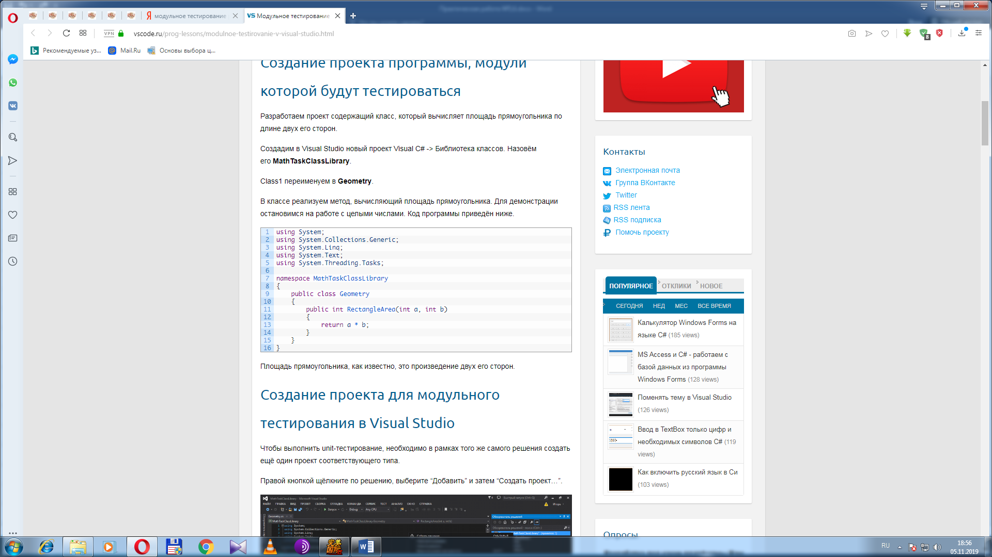
Создание проекта для модульного тестирования в Visual Studio.
Чтобы выполнить unit-тестирование, необходимо в рамках того же самого решения создать ещё один проект соответствующего типа.
Правой кнопкой щёлкните по решению, выберите “Добавить” и затем “Создать проект…”.
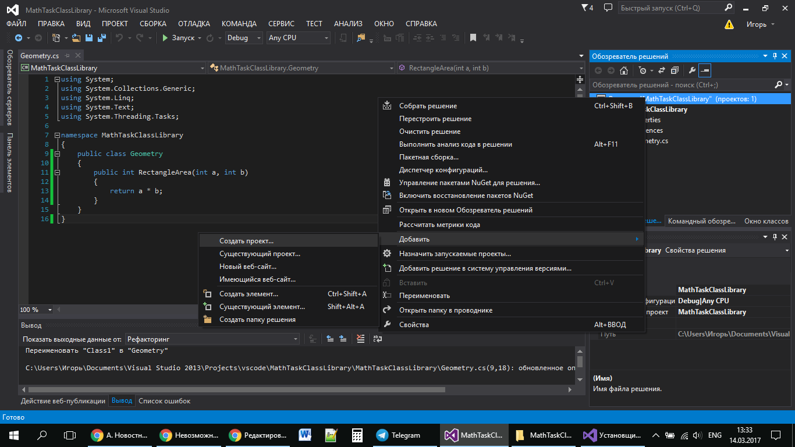
В открывшемся окне в группе Visual C# щёлкните “Тест”, а затем выберите “Проект модульного теста”. Введите имя проекта MathTaskClassLibraryTests и нажмите “ОК”. Таким образом проект будет создан.
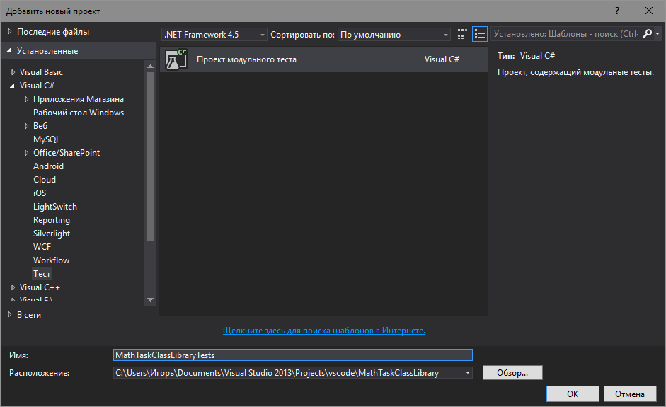
Перед Вами появится следующий код:

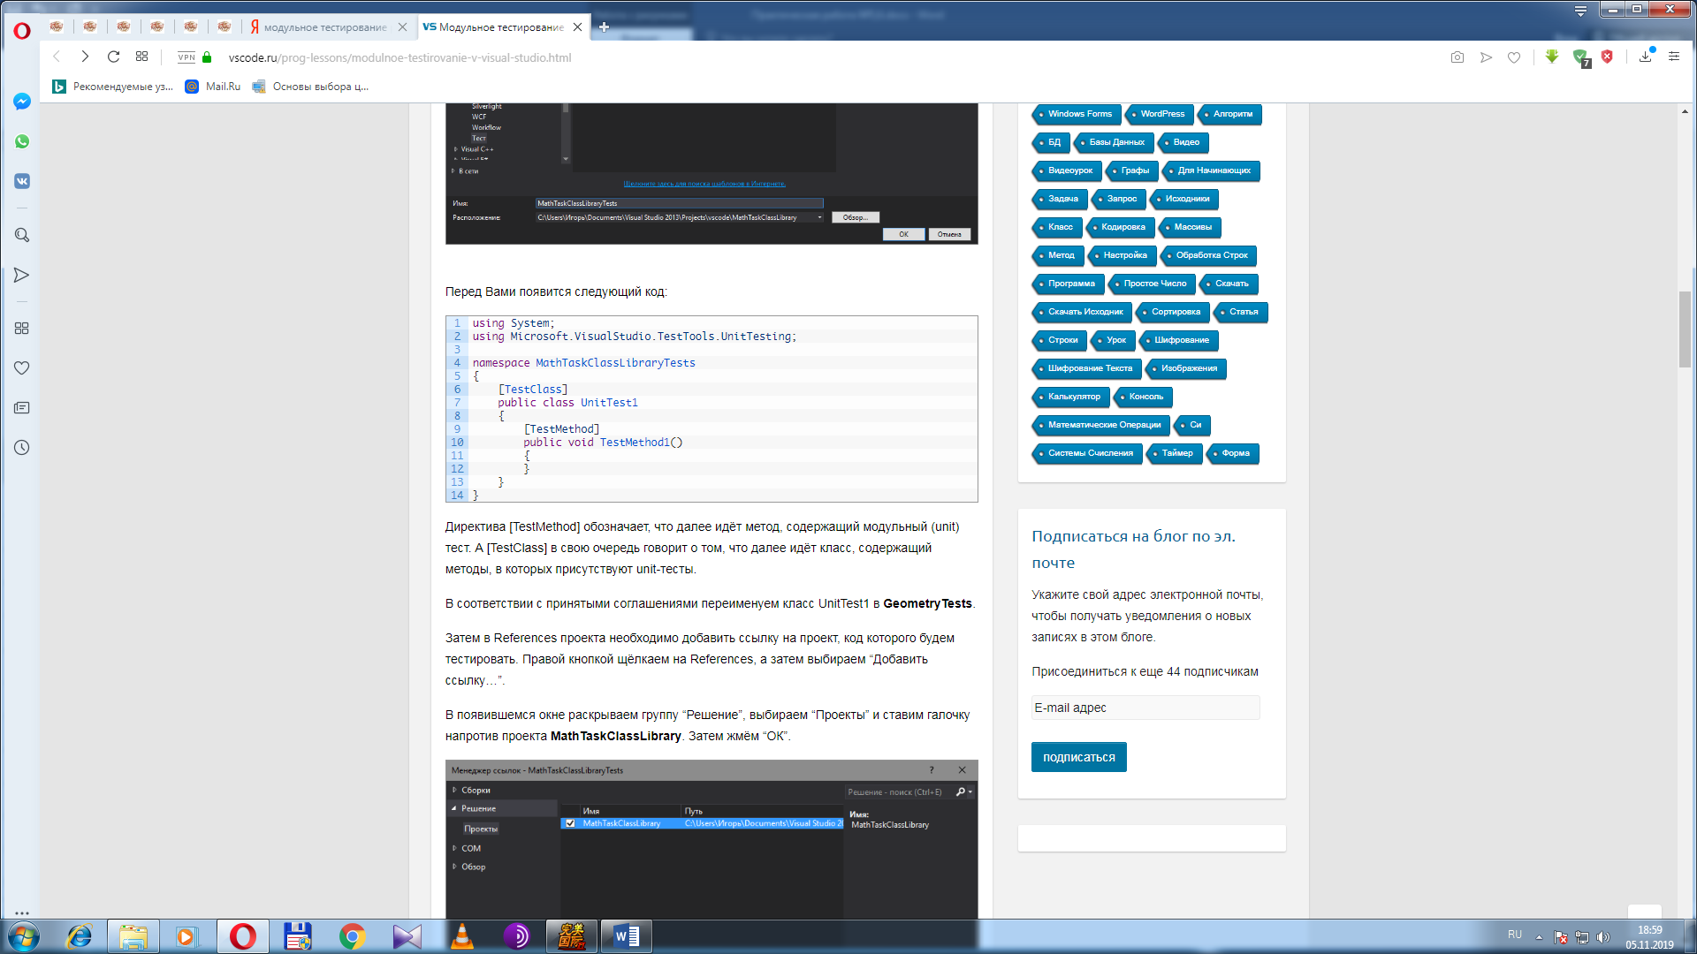
Директива [TestMethod] обозначает, что далее идёт метод, содержащий модульный (unit) тест. А [TestClass] в свою очередь говорит о том, что далее идёт класс, содержащий методы, в которых присутствуют unit-тесты.
В соответствии с принятыми соглашениями переименуем класс UnitTest1 в GeometryTests.
Затем в References проекта необходимо добавить ссылку на проект, код которого будем тестировать. Правой кнопкой щёлкаем на References, а затем выбираем “Добавить ссылку…”.
В появившемся окне раскрываем группу “Решение”, выбираем “Проекты” и ставим галочку напротив проекта MathTaskClassLibrary. Затем жмём “ОК”.
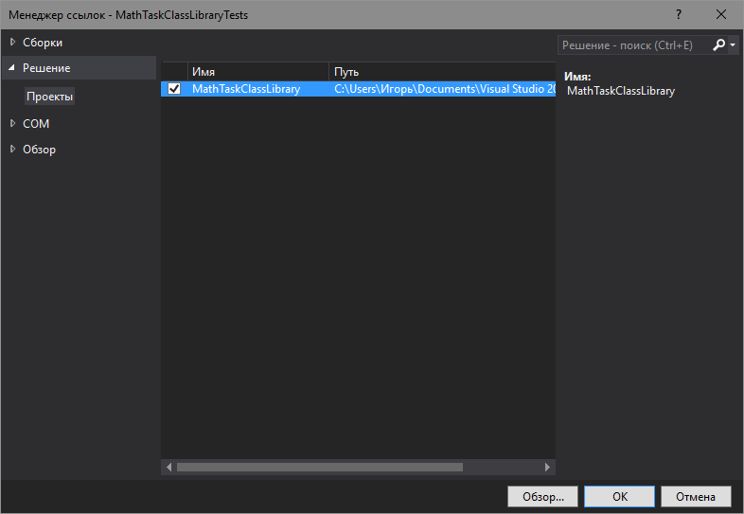
Также в коде необходимо подключить с помощью директивы using следующее пространство имён:
using MathTaskClassLibrary;

Займёмся написание теста. Проверим правильно ли вычисляет программа площадь прямоугольника со сторонами 3 и 5. Ожидаемый результат (правильное решение) в данном случае это число 15.
Переименуем метод TestMethod1() в RectangleArea_3and5_15returned(). Новое название метода поясняет, что будет проверяться (RectangleArea – площадь прямоугольника) для каких значений (3 и 5) и что ожидается в качестве правильного результата (15 returned).
Тестирующий метод обычно содержит три необходимых компонента:
- исходные данные: входные значения и ожидаемый результат;
- код, вычисляющий значение с помощью тестируемого метода;
- код, сравнивающий ожидаемый результат с полученным.

Соответственно тестирующий код будет таким:

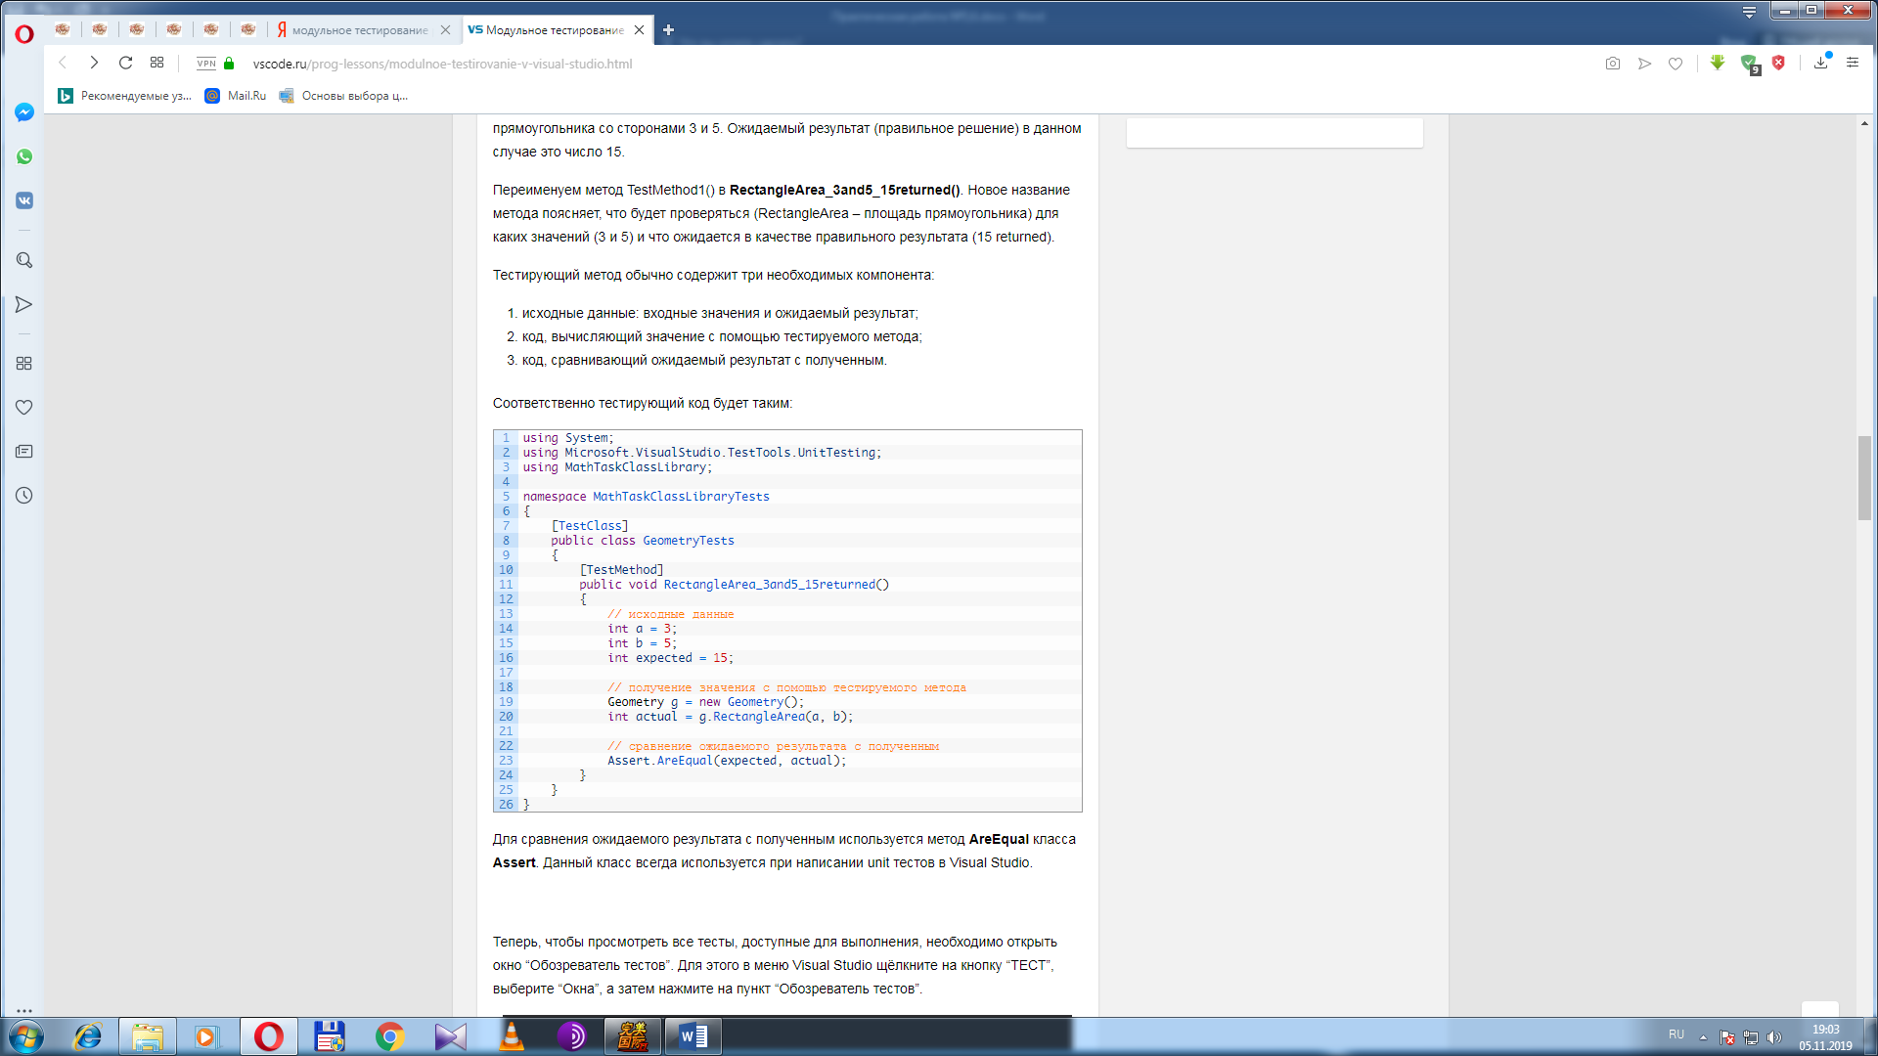
Для сравнения ожидаемого результата с полученным используется метод AreEqual класса Assert. Данный класс всегда используется при написании unit тестов в Visual Studio.
Теперь, чтобы просмотреть все тесты, доступные для выполнения, необходимо открыть окно “Обозреватель тестов”. Для этого в меню Visual Studio щёлкните на кнопку “ТЕСТ”, выберите “Окна”, а затем нажмите на пункт “Обозреватель тестов”.
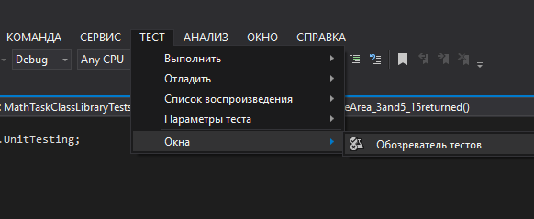
В студии появится следующее окно:
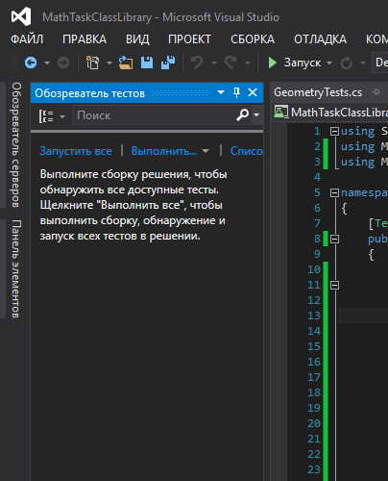
В данный момент список тестов пуст, поскольку решение ещё ни разу не было собрано. Выполним сборку нажатием клавиш Ctrl + Shift + B. После её завершения в “Обозревателе тестов” появится наш тест.
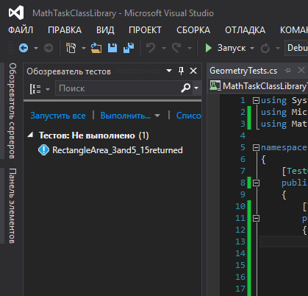
Синяя табличка с восклицательным знаком означает, что указанный тест никогда не выполнялся. Выполним его.
Для этого нажмём правой кнопкой мыши на его имени и выберем “Выполнить выбранные тесты”.
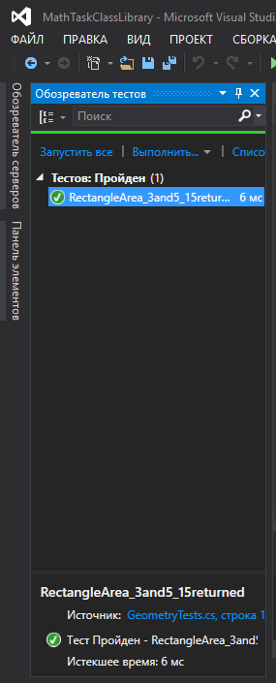
Зелёный кружок с галочкой означает, что модульный тест успешно пройден: ожидаемый и полученный результаты равны.
Изменим код метода RectangleArea, вычисляющего площадь прямоугольника, чтобы сымитировать провал теста и посмотреть, как поведёт себя Visual Studio. Прибавим к возвращаемому значению 10.
Запустим unit-тест.
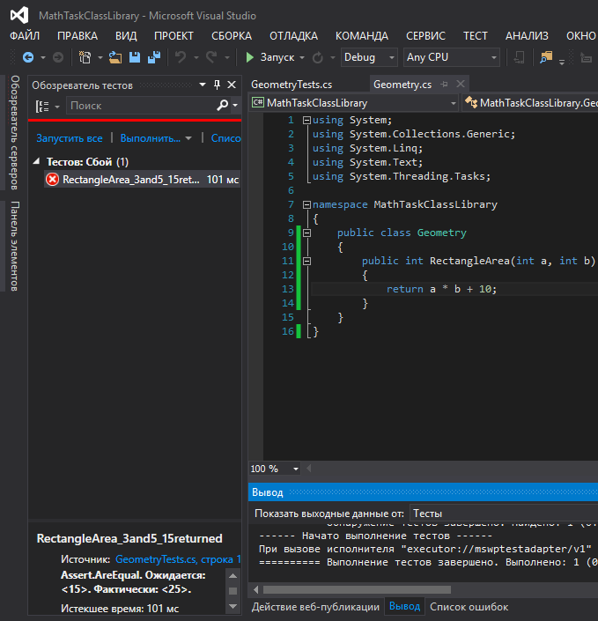
Как Вы видите, красный круг с крестиком показывает провал модульного теста, а ниже указано, что при проверке ожидалось значение 15, а по факту оно равно 25.
Результат запуска теста до внесения дефекта:
Тестовый запуск для MathTaskClassLibraryTests.dll (.NETCoreApp,Version=v10.0)
Общее количество тестовых файлов (1), соответствующих указанному шаблону.

Пройден! : не пройдено 0, пройдено 1, пропущено 0, всего 1,
длительность 43 ms. - MathTaskClassLibraryTests.dll (net10.0)
Результат запуска после изменения метода RectangleArea (return a * b + 10):
Не пройден RectangleArea_3and5_15returned [52 ms]
Сообщение об ошибке:
Сбой Assert.AreEqual. Ожидается: <15>. Фактически: <25>.
Трассировка стека:
at MathTaskClassLibraryTests.GeometryTests.RectangleArea_3and5_15returned()
in GeometryTests.cs:line 22

Не пройден!: не пройдено 1, пройдено 0, пропущено 0, всего 1,
длительность 73 ms. - MathTaskClassLibraryTests.dll (net10.0)
После проверки реакции на дефект код метода возвращён в исходное состояние и тест снова выполняется успешно.
Задание 2.
Вариант 15: Логирование вызовов
- Задача: Добавить логирование (вывод в консоль или файл) аргументов и результата каждого вызова функции.
- Акцент в тестах: Использование моков (mock) для проверки, что логирование происходит корректно.
В качестве тестируемого класса взят CylinderCalculator, вычисляющий объём цилиндра V = π·r²·h. Журнал вызовов вынесен в интерфейс ICallLogger и передаётся в конструктор — благодаря этому в тестах его можно заменить мок-объектом. При каждом вызове методом Info записываются входные аргументы, затем полученный результат; при некорректных аргументах методом Error записывается причина отказа, после чего возбуждается ArgumentException (значение не является конечным числом) или ArgumentOutOfRangeException (значение отрицательно). Записи журнала формируются в инвариантной культуре, чтобы не зависеть от региональных настроек системы.
Тестируемый модуль (проект CylinderLibrary, файл Cylinder.cs):
using System;

namespace CylinderLibrary
{
/// <summary>
/// Журнал вызовов. Вынесен в интерфейс, чтобы в тестах его можно было
/// заменить мок-объектом и проверить, что логирование выполняется.
/// </summary>
public interface ICallLogger
{
void Info(string message);
void Error(string message);
}

/// <summary>Журнал, выводящий записи в консоль.</summary>
public sealed class ConsoleCallLogger : ICallLogger
{
public void Info(string message) => Console.WriteLine("INFO: " + message);

public void Error(string message) => Console.WriteLine("ERROR: " + message);
}

/// <summary>
/// Задание 2, вариант 15: «Логирование вызовов».
/// Вычисление объёма цилиндра V = pi * r^2 * h с записью в журнал
/// аргументов и результата каждого вызова.
/// </summary>
public sealed class CylinderCalculator
{
private readonly ICallLogger _logger;

public CylinderCalculator(ICallLogger logger)
{
_logger = logger ?? throw new ArgumentNullException(nameof(logger));
}

/// <summary>
/// Вычисляет объём цилиндра по радиусу основания и высоте.
/// Каждый вызов логируется: сначала аргументы, затем результат;
/// при некорректных аргументах в журнал пишется причина отказа.
/// </summary>
/// <exception cref="ArgumentException">
/// Аргумент не является конечным числом (NaN или бесконечность).
/// </exception>
/// <exception cref="ArgumentOutOfRangeException">
/// Аргумент отрицателен.
/// </exception>
public double CalculateVolume(double radius, double height)
{
_logger.Info(FormattableString.Invariant(
$"call CalculateVolume(radius={radius}, height={height})"));

Validate(nameof(radius), radius);
Validate(nameof(height), height);

double volume = Math.PI * radius * radius * height;

_logger.Info(FormattableString.Invariant(
$"result CalculateVolume = {volume}"));
return volume;
}

private void Validate(string name, double value)
{
if (double.IsNaN(value) || double.IsInfinity(value))
{
_logger.Error(FormattableString.Invariant(
$"invalid value of {name}: {value}"));
throw new ArgumentException($"{name} must be a finite number", name);
}

if (value < 0)
{
_logger.Error(FormattableString.Invariant(
$"negative {name}: {value}"));
throw new ArgumentOutOfRangeException(name, value,
$"{name} must not be negative");
}
}
}
}
Разработано двенадцать тестов в двух блоках. Первый проверяет корректность вычислений и реакцию на некорректные аргументы, второй — собственно логирование. Для подмены журнала используется библиотека моков Moq: объект Mock<ICallLogger> передаётся в конструктор класса, после чего метод Verify проверяет количество вызовов (Times.Exactly, Times.Once, Times.Never) и точный текст переданных сообщений. Отдельный тест на строгом моке (MockBehavior.Strict) с MockSequence контролирует порядок записей: сначала аргументы, затем результат.
Модульные тесты (файл CylinderTests.cs):
using System;
using System.Globalization;
using CylinderLibrary;
using Moq;

namespace CylinderLibrary.Tests
{
// ===================================================================
// Блок 1. Корректность вычислений
// ===================================================================
[TestClass]
public class VolumeCalculationTests
{
private CylinderCalculator _calculator;

[TestInitialize]
public void SetUp()
{
// для этого блока журнал не проверяется, достаточно пустого мока
_calculator = new CylinderCalculator(Mock.Of<ICallLogger>());
}

[TestMethod]
[Description("Объём при radius = 3, height = 5 равен pi * 9 * 5")]
public void Volume_3and5_Returned()
{
double actual = _calculator.CalculateVolume(3, 5);

Assert.AreEqual(Math.PI * 9 * 5, actual, 1e-10);
}

[TestMethod]
[Description("Дробные аргументы: radius = 2.5, height = 3.7")]
public void Volume_FractionalArguments_Returned()
{
double actual = _calculator.CalculateVolume(2.5, 3.7);

Assert.AreEqual(Math.PI * 2.5 * 2.5 * 3.7, actual, 1e-10);
}

[TestMethod]
[Description("Нулевая высота даёт нулевой объём")]
public void Volume_ZeroHeight_ReturnsZero()
{
Assert.AreEqual(0.0, _calculator.CalculateVolume(5, 0), 1e-12);
}

[TestMethod]
[Description("Отрицательный радиус вызывает ArgumentOutOfRangeException")]
public void Volume_NegativeRadius_Throws()
{
Assert.ThrowsExactly<ArgumentOutOfRangeException>(
() => _calculator.CalculateVolume(-1, 5));
}

[TestMethod]
[Description("Аргумент NaN вызывает ArgumentException")]
public void Volume_NaNArgument_Throws()
{
Assert.ThrowsExactly<ArgumentException>(
() => _calculator.CalculateVolume(double.NaN, 5));
}
}

// ===================================================================
// Блок 2. Проверка логирования вызовов с помощью моков
// ===================================================================
[TestClass]
public class CallLoggingTests
{
private Mock<ICallLogger> _logger;
private CylinderCalculator _calculator;

[TestInitialize]
public void SetUp()
{
_logger = new Mock<ICallLogger>();
_calculator = new CylinderCalculator(_logger.Object);
}

[TestMethod]
[Description("При успешном вызове Info вызывается ровно дважды")]
public void Info_CalledTwice_OnSuccess()
{
_calculator.CalculateVolume(3, 5);

_logger.Verify(l => l.Info(It.IsAny<string>()), Times.Exactly(2));
}

[TestMethod]
[Description("Первая запись журнала содержит переданные аргументы")]
public void Arguments_AreLogged()
{
_calculator.CalculateVolume(2, 4);

_logger.Verify(l => l.Info("call CalculateVolume(radius=2, height=4)"),
Times.Once);
}

[TestMethod]
[Description("Вторая запись журнала содержит фактический результат")]
public void Result_IsLogged()
{
double expected = Math.PI * 2 * 2 * 4;

_calculator.CalculateVolume(2, 4);

_logger.Verify(l => l.Info("result CalculateVolume = "
+ expected.ToString(CultureInfo.InvariantCulture)),
Times.Once);
}

[TestMethod]
[Description("Отрицательный аргумент пишется в журнал как ошибка")]
public void Error_IsLogged_ForNegativeArgument()
{
Assert.ThrowsExactly<ArgumentOutOfRangeException>(
() => _calculator.CalculateVolume(3, -5));

_logger.Verify(l => l.Error("negative height: -5"), Times.Once);
}

[TestMethod]
[Description("Некорректное значение пишется в журнал как ошибка")]
public void Error_IsLogged_ForNaNArgument()
{
Assert.ThrowsExactly<ArgumentException>(
() => _calculator.CalculateVolume(double.NaN, 5));

_logger.Verify(l => l.Error("invalid value of radius: NaN"), Times.Once);
}

[TestMethod]
[Description("После ошибки результат в журнал не пишется")]
public void Result_NotLogged_AfterError()
{
Assert.ThrowsExactly<ArgumentOutOfRangeException>(
() => _calculator.CalculateVolume(-1, 5));

_logger.Verify(l => l.Info(It.IsAny<string>()), Times.Once);
_logger.Verify(l => l.Info(It.Is<string>(s => s.StartsWith("result"))),
Times.Never);
}

[TestMethod]
[Description("Порядок записей: сначала аргументы, затем результат")]
public void LogOrder_ArgumentsThenResult()
{
var sequence = new MockSequence();
var ordered = new Mock<ICallLogger>(MockBehavior.Strict);
ordered.InSequence(sequence).Setup(l => l.Info(It.Is<string>(
s => s.StartsWith("call"))));
ordered.InSequence(sequence).Setup(l => l.Info(It.Is<string>(
s => s.StartsWith("result"))));

new CylinderCalculator(ordered.Object).CalculateVolume(1, 1);

ordered.VerifyAll();
}
}
}
Результат выполнения команды dotnet test:
Тестовый запуск для CylinderLibrary.Tests.dll (.NETCoreApp,Version=v10.0)
Общее количество тестовых файлов (1), соответствующих указанному шаблону.

Пройден! : не пройдено 0, пройдено 12, пропущено 0, всего 12,
длительность 160 ms. - CylinderLibrary.Tests.dll (net10.0)
Чтобы убедиться, что тесты действительно контролируют логирование, в методе CalculateVolume временно закомментирована строка записи результата _logger.Info(...). После этого набор перестал проходить: два теста из двенадцати обнаружили пропавший вызов журнала:
Не пройден Info_CalledTwice_OnSuccess [32 ms]
Сообщение об ошибке:
Moq.MockException:
Expected invocation on the mock exactly 2 times, but was 1 times:
l => l.Info(It.IsAny<string>())
Не пройден Result_IsLogged [5 ms]
Сообщение об ошибке:
Moq.MockException:
Expected invocation on the mock once, but was 0 times:
l => l.Info("result CalculateVolume = 50.26548245743669")

Не пройден!: не пройдено 2, пройдено 10, пропущено 0, всего 12,
длительность 183 ms. - CylinderLibrary.Tests.dll (net10.0)
Оба упавших теста указывают на одну и ту же причину — пропавший вызов журнала, но проверяют её по-разному: первый считает количество вызовов, второй сверяет точный текст записи с фактически вычисленным значением. После восстановления строки все двенадцать тестов снова выполняются успешно.
Выводы:
В задании 1 создано решение из библиотеки классов MathTaskClassLibrary с методом вычисления площади прямоугольника и проекта модульных тестов MathTaskClassLibraryTests. Тест RectangleArea_3and5_15returned успешно пройден, а после умышленного внесения дефекта закономерно провалился с сообщением «Ожидается: 15. Фактически: 25».
В задании 2 по варианту 15 реализовано логирование вызовов класса CylinderCalculator и разработано двенадцать модульных тестов. Ключевая часть набора построена на моках библиотеки Moq: вынесение журнала в интерфейс ICallLogger и подмена его мок-объектом позволяют проверить не только результат вычисления, но и сам факт, количество, содержание и порядок записей журнала, не разбирая вывод консоли.
Проверка чувствительности набора показала, что тесты обнаруживают исчезновение логирования: удаление одной строки записи результата приводит к падению трёх тестов. Модульные тесты контролируют не только вычислительную часть функции, но и её побочные эффекты, что позволяет своевременно замечать регрессию при изменениях кода.

